- 4 -

5.6. Уплотнение затворов осуществляется установкой сальниковой набивки, в качестве которой используется асбестовый шнур, пропитанный графитной смазкой.

6. МОНТАЖ
6.1. Устанавливаемое устройство запорное необходимо подвергнуть осмотру, проверить легкость открытия и закрытия затворов, а также проверить на герметичность водой условным давлением. При необходимости подтянуть накидные гайки.

6.2. Монтаж устройства запорного на котлах , сосудах, аппаратах и резервуарах производится в следующем порядке:
1) корпуса верхний и нижний крепятся к фланцам рабочей емкости болтами;
2) в корпуса устанавливается стеклянная трубка указателя уровня;
3) концы стеклянной трубки в корпусах уплотняются сальниковой набивкой;
4) поворотом ручки открыть затворы корпусов верхнего и нижнего, затвор крана при этом должен быть закрыт.

7. ПРАВИЛА ХРАНЕНИЯ
7.1. Устройство запорное должно храниться в соответствии с группой хранения 7 ГОСТ 15150-69.

Техническое описание 12Б3БК

- ОБЩИЕ СВЕДЕНИЯ ОБ ИЗДЕЛИИ
Наименование изделия | Устройство запорное указателя уровня жидкости кранового типа Ду 20, Ру 2,5 МПа (25 кгс/см²)
Обозначение изделия | УЗ-00.00, т/ф 12Б3бк
Назначение | Применяется с цилиндрическими трубками по ГОСТ 8446-74 или рамками по ГОСТ 9653-74

- ОСНОВНЫЕ ТЕХНИЧЕСКИЕ ДАННЫЕ И
ХАРАКТЕРИСТИКИ
Таблица 1
Наименование параметра | Норма
Проход условный Ду, мм | 20
Давление условное Ру, МПа (кгс/см²) | 2,5 (25)
Температура рабочей среды Т, ˚С, не более | 225
Масса, кг, не более | 4,1
Полный срок службы, лет, не менее | 5
Полный средний ресурс, цикл/ч/, не менее | 2000(40000)
Наработка на отказ, цикл/ч/, не менее | 600(8000)
Изготовление и поставка | ТУ26-07-418-87

МАТЕРИАЛ ОСНОВНЫХ ИЗДЕЛИЙ
Таблица 2
Наименование детали | Марка материала, ГОСТ | Чистый вес детали, кг
Корпус верхний | ЛЦ40 сд  ГОСТ17711-80 | 1,27
Корпус нижний | ЛЦ40 сд  ГОСТ17711-80 | 1,2
Корпус крана | ЛЦ40 сд  ГОСТ17711-80 | 0,23

3. КОМПЛЕКТНОСТЬ
3.1. Комплектность запорного устройства должна соответствовать табл.3.
Таблица3
Обозначение | Назначение | Кол.  шт. | Примечание
УЗ-00.00
УЗ-00.00ПС
УЗ-00.00ТС

4. НАЗНАЧЕНИЕ
4.1. Устройство запорное указателя уровня жидкости кранового типа Ду 20, Ру 2,5 МПа (25 кгс/см²), т/ф 12б3бк применяется с цилиндрическими трубками по ГОСТ 8446-74 или рамками по ГОСТ 9653-74 на котлах, сосудах, резервуарах для жидких сред при температуре не более 225˚С.

- УСТРОЙСТВО И ПРИНЦИП РАБОТЫ
5.1. Устройство запорное состоит из следующих основных сборочных единиц:
1) корпуса верхнего - 1 шт.
2) корпуса нижнего - 1 шт.
3) крана - 1 шт.
5.2. Корпуса верхний и нижний выполнены с отверстиями, через которые при открытых затворах из рабочей емкости поступает жидкость в указатель уровня.
5.3. Работа устройства запорного основана на принципе сообщающихся сосудов, в связи с чем уровень жидкости, поступающей из рабочей емкости в указатель уровня, соответствует уровню жидкости в емкости.
5.4. Кран подсоединен к корпусу нижнему и предназначен для слива жидкости из указателя уровня.

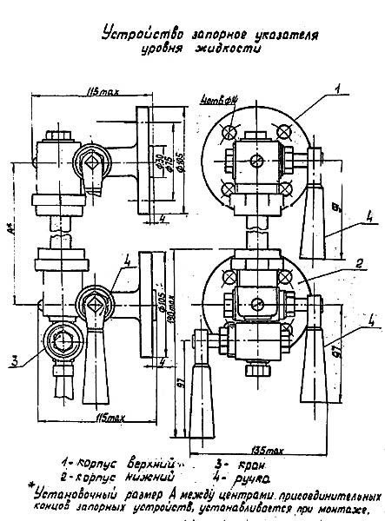

Рамка уровня 12ч11бк

Технические параметры
Номер | H, мм | H1, мм | H2, мм | Масса, кг
2 | 300 | 162 | 124 | 2,3
4 | 360 | 224 | 174 | 3,0
5 | 390 | 254 | 204 | 3,4
6 | 420 | 284 | 234 | 3,8
8 | 490 | 354 | 304 | 4,55
По требованию заказчика, указатель уровня жидкости может быть укомплектован запорным устройством марки 12б1(2 или 3)бк условным диаметром 20 мм. Запорные устройства предназначены для подачи и перекрытия потоков воды или других жидкостей в указатели уровней или кварцевые трубки.
